# Scenario 1: All channels active

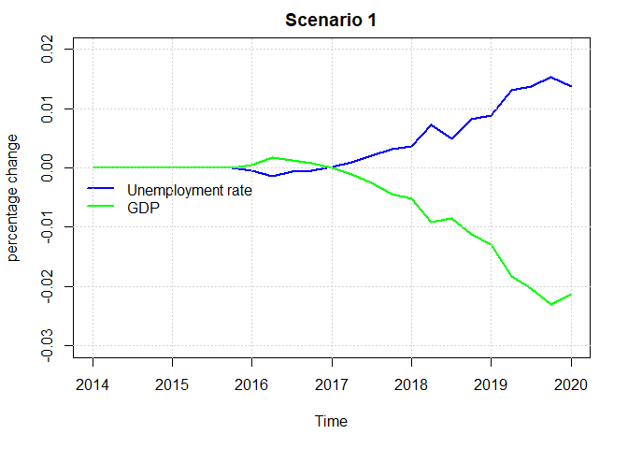

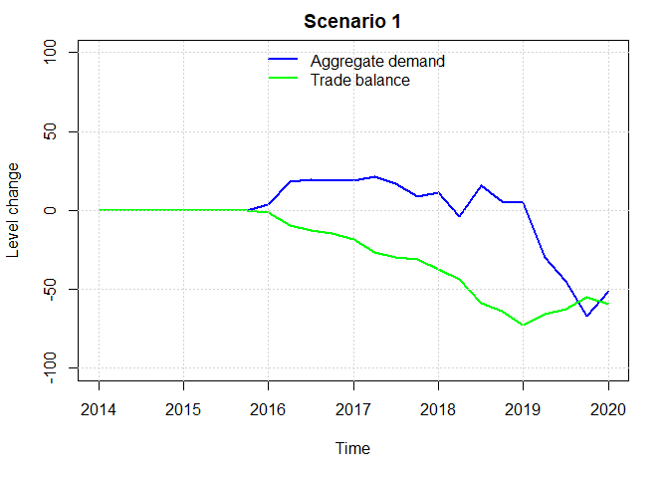

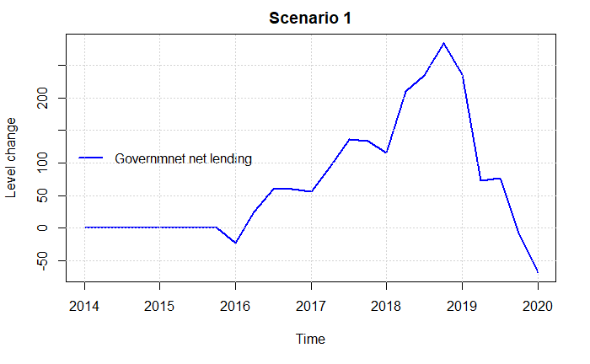

# Scenario 2: Wage removed

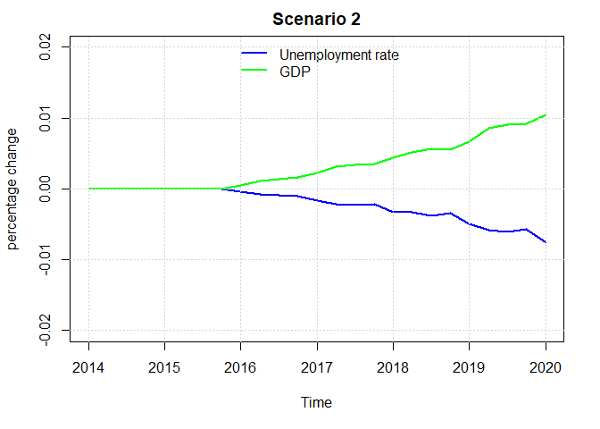

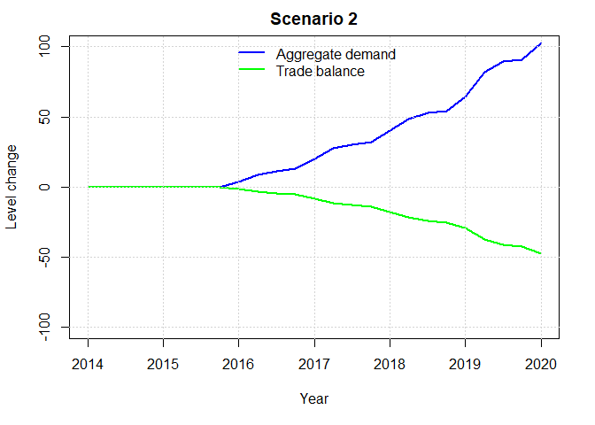

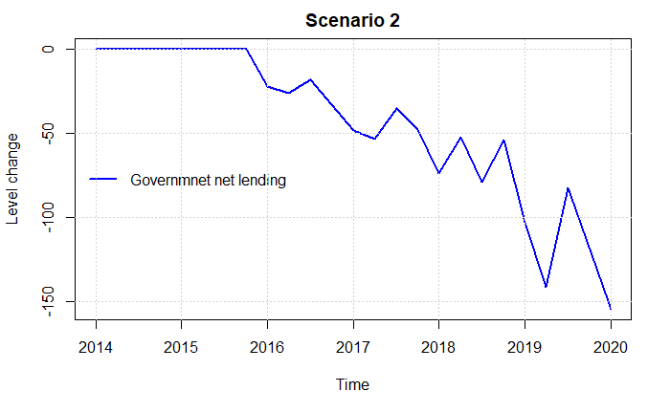

# Scenario 3, Wage and IR removed!

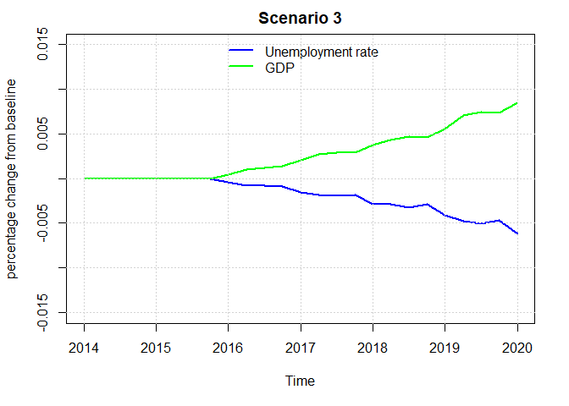

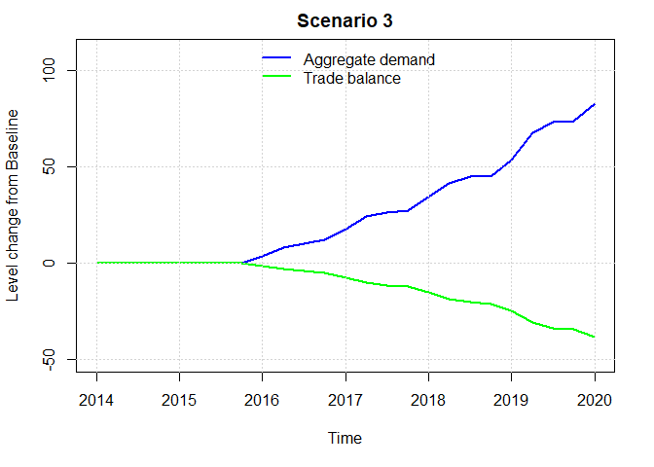

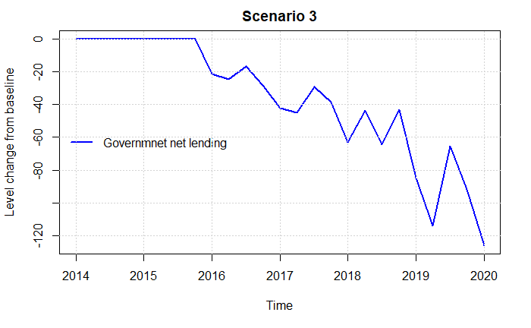

# Sensitivity 1: Only IR removed

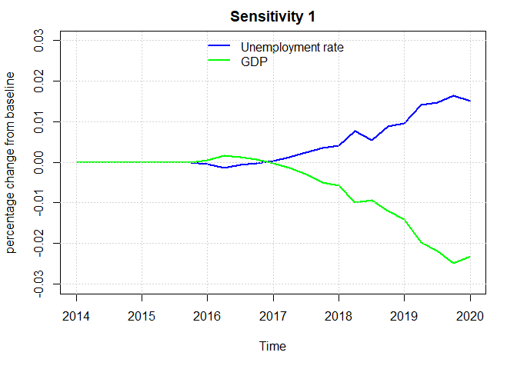

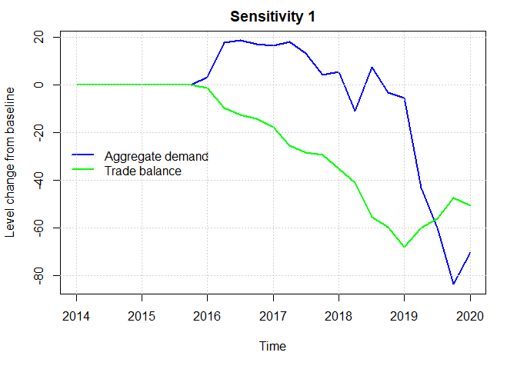

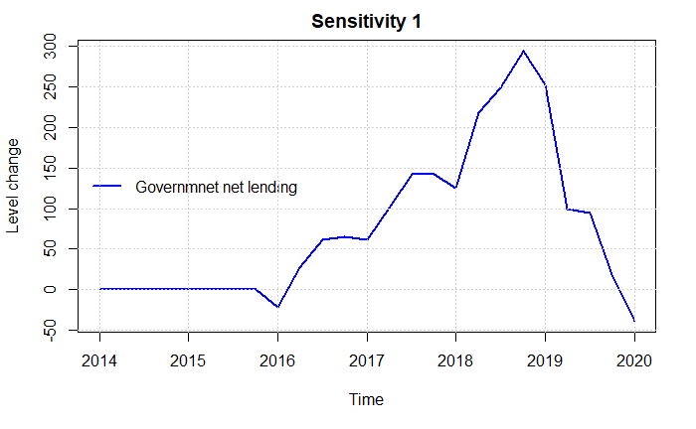

# Sensitivity 2: Removed all channels (Also LF)



